SCHELL Kartusche, komplett für SCHELLOMAT EDITION ECO, Für Druckspüler mit Betätigungshaube ab 2009

SCHELL

Eigenschaften

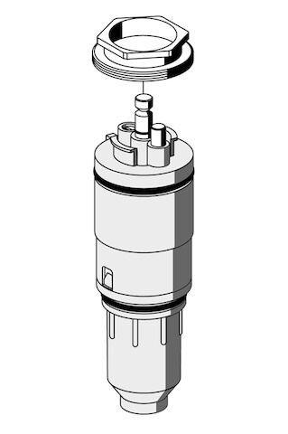

GTIN:

4021163150872

HAN:

296180099

Produktserie

EDITION